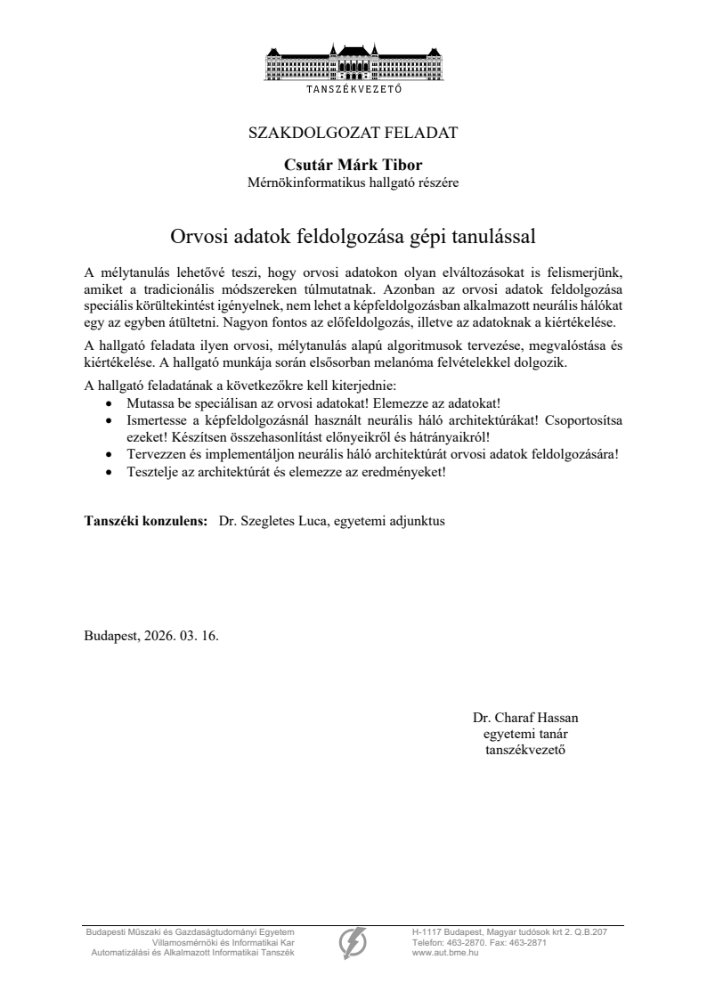

Budapesti Műszaki és Gazdaságtudományi Egyetem
Villamosmérnöki és Informatikai Kar
Automatizálási és Alkalmazott Informatikai Tanszék

Csutár Márk Tibor

Orvosi adatok feldolgozása gépi tanulássa

Konzulens
Dr. Szegletes Luca
BUDAPEST, 2026
Tartalomjegyzék
Összefoglaló 6
Abstract 7
1 Bevezetés 8
2 Irodalomkutatás és technológiák 9
2.1 Klasszikus gépi képfelismerés 9
2.2 Kép előfeldolgozási technikák 10
2.2.1 Általános előfeldolgozási lépések 10
2.2.2 Kernel konvolúció 10
2.3 Neurális hálók képfelismerésre 11
2.3.1 Konvolucionális Neurális Hálók 11
2.4 Transformerek képfelismerésre 14
2.4.1 Eredeti transzformer architektúra 14
2.4.2 Vision Transformer 18
2.4.3 Swin Transzformer: 19
2.5 Hibrid architektúrák 21
3 Tervezés 23
3.1 Technológiai háttér 23
3.1.1 Számítási platform 23
3.1.2 Programozási nyelv és keretrendszerek 23
3.1.3 Egyéb szoftverek és technológiák 24
3.2 Adathalmaz és elemzése 25
3.2.1 Vizsgálati módszerek 26
3.2.2 Eredmények 26
3.2.3 Módosított SLCD adathalmaz 30
3.3 Háló tervezés 33
3.3.1 Választott próba hálók 33
3.4 Tanítás 34
3.4.1 Megosztott erőforrások 34
3.4.2 Előfeldolgozási lépések 34
3.4.3 Súlyozott veszteségfüggvény 36
3.4.4 Optimalizáló 36
3.4.5 Hiperparaméterek 36
3.4.6 Értékelési metrikák 37
3.4.7 Mentett állapot és statisztikák 38
4 Irodalomjegyzék 40
Függelék 42
4.1 Függelék 42
Nyilatkozat generatív mesterséges intelligencia alkalmazásáról 42

Hallgatói nyilatkozat
Alulírott Csutár Márk Tibor, szigorló hallgató kijelentem, hogy ezt a szakdolgozatot/ diplomatervet meg nem engedett segítség nélkül, saját magam készítettem, csak a megadott forrásokat (szakirodalom, eszközök stb.) használtam fel. Minden olyan részt, melyet szó szerint, vagy azonos értelemben, de átfogalmazva más forrásból átvettem, egyértelműen, a forrás megadásával megjelöltem.
Hozzájárulok, hogy a jelen munkám alapadatait (szerző, cím, angol és magyar nyelvű tartalmi kivonat, készítés éve, konzulens(ek) neve) a BME VIK nyilvánosan hozzáférhető elektronikus formában, a munka teljes szövegét pedig az egyetem belső hálózatán keresztül (vagy hitelesített felhasználók számára) közzétegye. Kijelentem, hogy a benyújtott munka és annak elektronikus verziója megegyezik. Dékáni engedéllyel titkosított diplomatervek esetén a dolgozat szövege csak 3 év eltelte után válik hozzáférhetővé.
Kelt: Budapest, 2026. 0X. XX
...…………………………………………….
Csutár Márk Tibor

Összefoglaló
Ezt majd a végén

Abstract
This too.

Bevezetés
Note: Legyen majd olyan fejezet, hogy dolgozat szerkezete

Irodalomkutatás és technológiák
Melanoma kiszűrésében és kezelésében az egészségügy is erősen támaszkodik a páciensek önellenőrzésére, amitől a gyanú felmerül. A laikus szem azonban szakavatatlan, nem feltétlen tudja mire kell figyelni. E dolgozatban célom, hogy a számítógép segítséget nyújtson ebben, és egy bőrelváltozásról készült fénykép alapján, hatékonyan és a lehető legpontosabban el tudja dönteni, hogy a képen melanoma vagy más bőrelváltozás látható-e.
A megvalósításhoz azonban nem mindegy, a számítástechnika mely technológiát használjuk. A következő fejezetben áttekintést szeretnék adni, milyen technológiák használhatóak erre a feladatra, tudományos hátterükről és hogyan érdemes gyakorlati használatba ültetni őket.

Klasszikus gépi képfelismerés
A gépi tanulás ma ismert fellendülése előtt is sok próbálkozás volt olyan programok írására, ami megmondja, mi szerepel egy képen. Működésük bemutatása nélkül, pár sikeres algoritmus, hogy kontextusba helyezhessük a ma elterjedt technológiákat:
- Scale-invariant feature transform (1999): Objektumok megtalálására működött jól, az objektum méret, forgatás, kisebb perspektíva változása mellett is. De kategorizálásra nem valamint magas a számítás igénye.
- Histogram of oriented gradients (~1994): Egyszerűbb, gyorsabb és hatékonyabb. Jól működött ha az objektumot az élei jól körülhatárolták; Például ember detektálásban pontos. Háttérzaj, az objektumok elrendezése, pózok, képtméret változására érzékeny.
- Viola–Jones detector (2001): Mérföldkőnek tekinthető. Nagyon gyors, alacsony az erőforrás igénye (valós időben is használható volt a korabeli hardveren). Egyszerűbb, jól struktúrált objektumok detektálásában, frontális arcdetektálásban jó. Nézőpont változására, takarásra azonban érzékeny volt.
Ezek a klasszikus gépi látási módszerek eredményeik ellenére korlátozottnak bizonyultak. Bonyolult alakzatú objektumokat pontatlanul detektáltak, kézzel kellett megadni, hogy a képek részleteit hogyan érzékeljék, érzékenyek voltak zajra. Végképp nem értelmeztek szemantikát és kontextust a képeken. Ezekben sokkal jobbnak bizonyultak a mélytanuláson alapuló képfelismerő architektúrák. [1]

Kép előfeldolgozási technikák
Egy programnak, ami bemenetül egy képet kap és megmondja, mi van rajta, a legritkább esetben ideális bemenet az eredeti nyers kép, ezért a bementi kép szinte minden esetben átmegy egy előfeldolgozáson. Előfeldolgozásra a számítási igény csökkentésén kívül azért is szükség lehet, hogy kiemeljük a számunkra releváns részleteket, elhanyagoljuk a szükségteleneket valamint a számokkal dolgozó gép számára feldolgozhatóbbra fordítsuk azokat. Ahogy látni fogjuk, a legtöbb képfelismerő technológia nem önmagában való, hanem alapul veszi képek előfeldolgozásának valamilyen kombinációját. [2]

Általános előfeldolgozási lépések
- Átméretezés: A neurális hálók fix méretű bemenetet várnak. Ez gyakran társulhat a kép kiegészítésével üres pixelekkel, hogy ne veszítsünk információt skálázás okozta torzítással, vagy eltérő képarányú képeknél.
- Színtér-átalakítás: Ha a színek nem, csak az objektumok szerkezete fontos, elég a fekete-fehér. De ahol relevánsak a színek sem mindig az RGB a legjobb reprezentáció.
- Normalizálás: Ebben a lépésben a képeket egységes tartományba hozzák. Például 0-255 közötti RGB értékek helyett 0-1 közötti számra. Mivel a modell számokkal dolgozik ezzel a lépéssel stabilabb működés érhető el.
- Adat kiegészítés: Nem szigorúan előfeldolgozás. Ebben a lépésben mesterséges változtatásokat (kitakarás, forgatás) alkalmazunk a képekre. A tanító képeken lehet érdemes, hogy a modell jobban tudjon álltalánosítani.

Kernel konvolúció
A kernel konvolúció egy önállóan is hasznos technológia, mesterséges intelligenciáktól függetlenül, például képmanipulációra (elmosás, él kiemelés). Ereje abban rejlik, hogy a pixeleket a szomszédaikkal együtt vizsgáljuk. A részletek (él, sarok) pont a lokális kapcsolatokban, a képpontok szomszédaikhoz képesti megváltozásában rejlenek (szín, világosság megváltozása).
Működése a következő: A képen -amit szám mátrixként értelmezünk-, egy kisebb mátrxot végig csúsztatunk minden egyes képponton. Ez a kisebb mátrix a kernel. A kép minden pixelére a környező pixelek kernel értékekkel súlyozott összegét számoljuk ki.
A kernel értékektől függően nagyon sok oldalúan használható.

Neurális hálók képfelismerésre
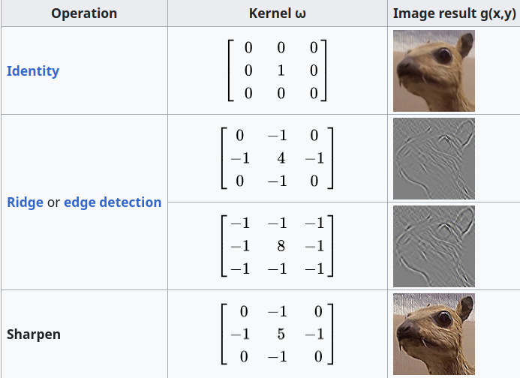1. ábra Példák különböző kernel értékek eredményeire [4]
Neurális hálók a gépi tanulás egy lehetséges megvalósításának családja sok más módszer közül. A módszerek között pár fő különbség, hogy milyen adatokon működnek jól és mennyire erőforrás igényesek. Egyszerű mintákra vannak sokkal hatékonyabb módszerek, a képfeldolgozásban azonban bonyolult mintázatokat kell felismerni.
Nem is véletlen, hogy bár a kalsszikus algoritmusok is tartalmaztak valamilyen gépi tanulást, azok a bonyolult mintákon korlátozottak voltak, így lényegében letarolták a képfeldolgozást a neurális hálók. További előnyük a klasszikus módszerekhez képes, hogy amíg azoknak kézzel kellett megadni, hogyan találják meg és dolgozzák fel a képek részleteit és az algoritmus végén volt egy osztályozó ami tanult; addig a neurális hálók elejüktől végükig, pusztán adaton, automatikusan tanulták meg, mely részletek relevánsak.

Konvolucionális Neurális Hálók
Angolul: Convolutional Neural Networks (továbbiakban: CNN). Motorjuk a már részletezett kernel konvolúció, azzal a különbséggel, hogy a kernel értékeit nem kézzel adjuk meg (az esetleges kezdeti értékeket kivéve), hanem a modell tanulja.

CNN-ek tipikus alkotó elemei:
- Konvolucionális rétegek: Ezek kernel konvolúciót végeznek, aminek eredménye egy olyan aktivációs réteg (feature map), ami olyan mintázatokat tartalmaz amiket a háló hasznosnak talál. Ilyen rétegekből több is előfordulhat, a modell elején az egyszerűbb, későbbi rétegekben komplexeb részletek észlelésére.
- Pooling réteg: Jellemzően a konvolúciós rétegeket követően. Mivel a detektált minták (él, sarok, stb.) az eredeti képhez képest sokkal kevesebb pixelen is értelmezhetőek. Pixelek egy csoportját egy beléjük táplált függvény alapján összevonja (pl.: max pooling esetén egy pixal ablak legnagyobb értékét adja tovább az új, 1db pixelnek). Alkalmazásukkal számítási teljesítmény és eltolásokkal szembeni robusztusság is nyerhető. Ugyanakkor nem minden architektúra használja, hasonló nyereség azzal is elérhető, ha kernel konvolúció során a kernelt 1 helyett több pixellel mozdítjuk odébb.
- Előre csatolt kapcsolatok (residual connections): Egy réteg kimenetét nemcsak az azt követő, hanem egy valahánnyal későbbi rétegnek közvetlenül is előre csatoljuk. Segíti, hogy az eredeti bemenet ne vesszen el teljesen, egyes minták később is hasznosak lehetnek. Mély hálók tanítását és használatát segíti.
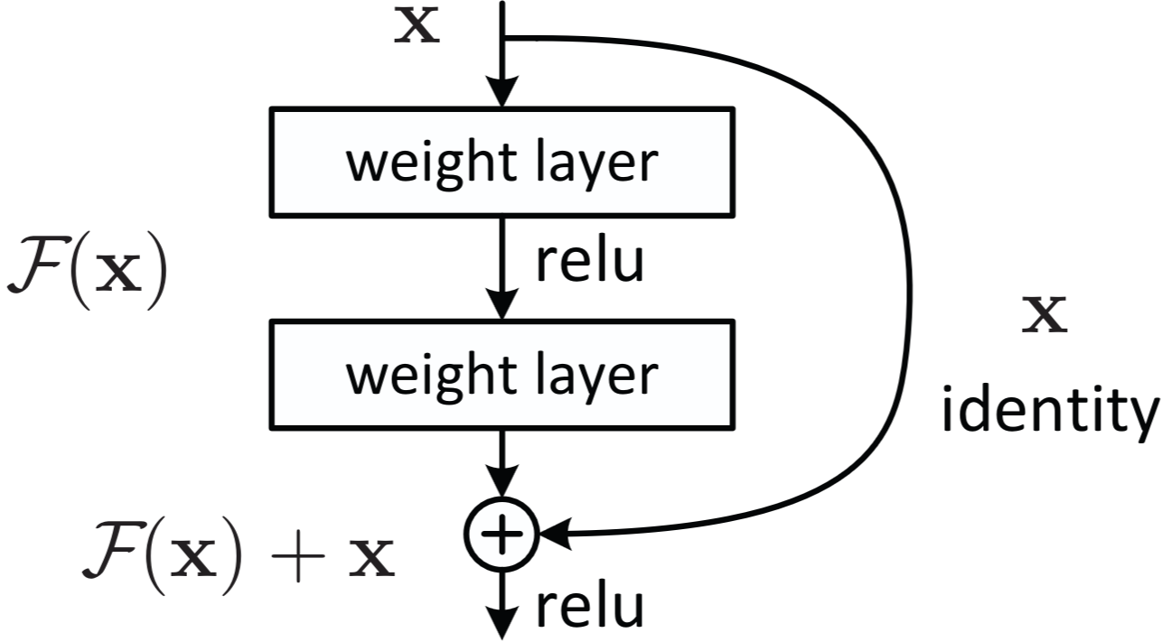2. ábra: Átugró kapcsolatok [7]
- Osztályozó réteg: Ez a gyakori elnevezés vagy fully-connected layer, de valójában azt csinálja, amire be van tanítva ami nem csak osztályozásban merül ki. Ez egy tipikus, neurális háló ami a kimenetet adja.

Néhány meghatározó CNN architektúra:
- Visual Geometry Group hálói (VGGNet): CNN architektúrák egy csoportja, VGG+rétegek száma elnevezési konvencióval (VGG16, VGG19). 2014-ben vált ismerté az ImageNet Large Scale Visual Recognition Challenge-en (továbbiakban: ILSVRC) elért 92.7%-os pontosságával.
- Residual Networks (Előrecsatolt hálók, resnets): 2015-ben jelentek meg és meg is nyerték az az évi ILSVRC-t. VGG hálók a méretük növelésével már nem értek el pontosabb működést és nehézzé vált a tanításuk. A residual hálók előrecsatolt kapcsolatokat vezettek be, ezzel megkönnyítva a tanítást és (sokkal) nagyobb méretű hálók létrehozását, amik így nagyobb pontosságot tudtak elérni.
- ConvNeXt: 2022-ben megjelent modern, jelenleg egyik legkorszerűbb CNN architektúra. A transzformerek megjelenésével (lásd: Transformerek képfelismerésre alfejezet) a CNN-ek háttérbe szorultak. A ConvNeXt megkísérli a CNN-ek versenyben tartását olyan, egyébként transzformerek által ihletett megoldásokkal mint: nagyobb kernel méret, réteg szintű normalizálás, előrecsatolt kapcsolatok. [8][9]
[3][7]

Transformerek képfelismerésre
Transzformer modellek 2017-ben lettek bemutatva, először gépi fordításra használva, de az architektúra mögötti koncepciók generikusak annyira, hogy ma már számos és jelentős feladatra is épült tanszformer alapú megoldás; Mint: Chatbot/szöveg generálás, audio és kép feldolgozás. Kép feldolgozásban a Vision Transformer (továbbiakban: ViT.) és az általa ihletett modellek ma az élen járók.

Eredeti transzformer architektúra
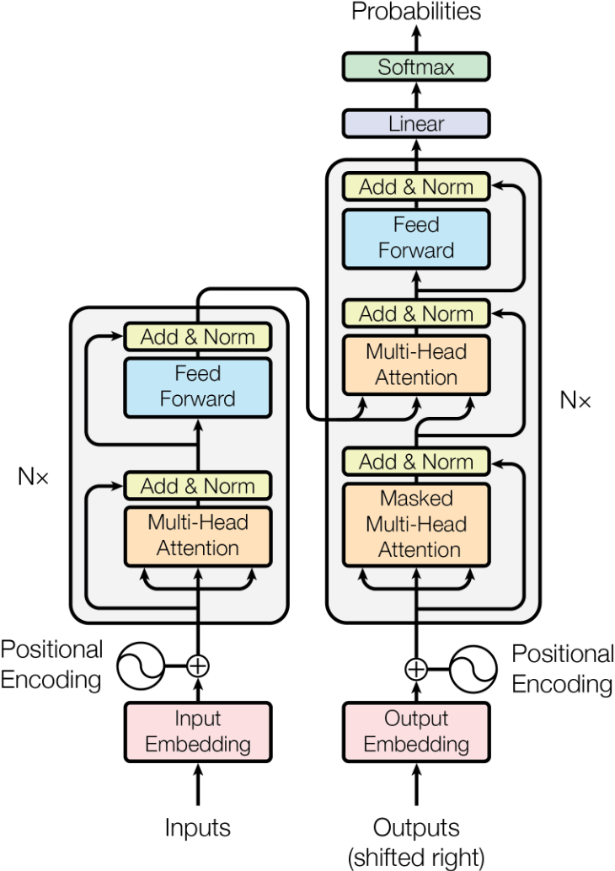3. ábra: Eredeti transzformer architektúra az Attention is All you Need-ből [5]
Transzformerek kulcs újítása a attention mechanizmus, a bemenet egészén vizsgálja, hogy az egyes részek (tokenek) mennyire relevánsak a többi számára. Mondhatni, összebeszélnek a tokenek. Szöveges esetben egy szóra mennyire hatnak a korábbi szavak; például: „A cica aki egerészett gyors volt!” mondatban a „cica” és „gyors” szavak kapcsolódnak, még annak ellenére is, hogy a mondat 2 végén vannak. Ebben a cicás példában a gyors mint melléknév a cica egy tulajdonságát jelenti, de persze szavak máshogyan is hathatnak egymásra. Ilyen lehet (sok máson kívül) például nyelvtani kapcsolat (alany-állítmány, melléknév-főnév), névmások és hozzájuk tartozó entitások feloldása, idéző- és zárójelek összekapcsolása és jelentésbeli (szemantikai) kapcsolat.
Fontos kiemelni, hogy a transzformer modellek által feldolgozott alapegység a token. Szöveges esetben nem feltétlenül teljes szó, inkább szótő vagy toldalék. Egy ilyen szó-részt egy sok-sok dimenziós geometriai térbe ágyazással vektorrá alakítanak. Képek esetében pedig 1-1 kép-szeletet (patchet) ágyaznak tokenbe.
Tokenizáció pontos folyamata szöveges esetben itt most nem releváns, képek esetén pedig Vision Transformerek fejezetben fogom bemutatni, viszont a geometriai térbe egyazás miértje itt is fontos. Erre a reprezentációra azért van szükség, mert így a szavak (vagy amit beágyazunk) jelentése válik számíthatóvá. Egy klasszikus példa ezt jól szemlélteti: Képzeljük el, hogy a férfi, nő illetve király királynő szavakat ábrázoljuk irányvektorokkal, majd ebben az elképzeld koordináta rendszerben vonjok ki a nőből a férfit. Ennek az eredménye egy új vektor, ami a férfi vektor végétől a nő vektor végébe mutat, ha ezt a vektort pedig hozzáadjuk a király vektorhoz, meg kell kapnunk a királynő vektort. Mintha ebben a geometriai térben az egyik irány nemiség jelentést hordozna.
A transzformer modellek azon része, ami a tokenek egymásra hatását számítja az ugynevezett attention head (3. ábrán: Multi-Head attention). Legintuitívabban úgy lehet elképzelni, egy attention head belső működését, mintha ez a kérdés szerepelne benne: „Ha itt ilyen token van, mely korábbi tokenek relevánsak és mennyire?”. Egy attention head arra, hogy mi alapján hatnak egymásra a tokenek, egyszerre csak 1 mintát tud megtanulni, ezért több attention head szerepel egy modellben (innen a Multi-Head).
Itt azt is fontos megjegyezni, hogy azt, hogy mi alapján értékel 2 tokent összefüggőnek, azt a modell tanulja, ráadásul nulláról tanulja. Az említett összefüggőségi példák (nyelvtani, szemantikai, stb) feltűnése jellemző, de a tanulás során alakulnak ki, nem előzetes szándék alapján.
Az attention head-ek kimenete pedig lényegében egy módosítás az eredeti, bementi tokenen, ami a „jelentését” a kontextus ismeretében módosítja. Mivel ez a kimenet csak maga a módosítás, így a kimenetet előre csatoltan hozzá kell adni a bemeneti tokenhez (3. ábrán ilyen lépés az Add & Norm). Következő példán lehet ezt elképzelni: A fa szó más jelentéssel bír egy biológiai, mint egy számításelméleti könyvben, de a bementi szöveg tokenekre bontásakor viszont ugyanazt a vektort kapja. Az attention szándékozik kimenetéül adni azt az „eltolást” ami az eredeti „fa” vektort a szövegkörnyezet függvényében a „fa mint organizmus” vagy a „fa mint gráf” pozícióba tolja. Vagyis, a puszta szó vektorát a kontextus alapján további jelentéssel gazdagítsa.
Mivel több attention head szerepel egy modellben, amik különböző, de egyformán fontos részleteket tanulnak meg, a számításaik végén adott kimenetet össze kell fűzni. Ennek egy további óriási előnye, hogy emiatt az attention head-ek számításia párhuzamosan is végezhetők.
[5][8]
Attention számítása:
- Bemenet: E tokenek
- Legyen 3 mátrixunk, Query, Key, Value: W^{Q}, W^{K}, W^{V}! A mátrixok értékei egyben a modell paraméterei, amik a tanulás során változnak, finomhangolódnak.
- Midegyik mátrixot szorozzunk meg mindegyik E_{i} bementi tokennel, így állítva elő q, k, v vektorokat.
q_{i} = W^{q}E_{i} k_{i} = W^{q}E_{i} v_{i} = W^{q}E_{i}
- Vegyük mindegyik q vektornak mindegyik k vektorral a skaláris szorzatát. Legyen ez az attention score.
score_{ij} = q_{i}·k_{j}
A skaláris szorzat értelmezhető egy vektor másikra vetett vetületeként, ami akkor nagy, ha a vektorok hasonló irányba néznik. Ez a hasonló irányba nézés, illeszkedés, felel meg a 2 token kapcsolódásának, hogy mennyire „attendálnak” egymásra.
- Az attention score-kat normalizáljuk úgy, hogy minden oszlopa megfeleltethető legyen egy eloszlásnak, softmax képlet alkalmazásával, aminek tulajdonsága, hogy az elemek oszlop összege 1
α_{ij} = (exp(score_{ij})) / (∑_{j} exp(score_{ij}))
Ekkor minden α érték 0-1 közötti valós szám és a belőlük alkotott mátrixot nevezhetjük attention pattern-nek.
- Az attention pattern minden i-ik sorának minden elemét össze skalárszorozzuk az i-ik value vektorral.
z_{ij} = α_{ij}v_{j}
Ezek a z értékek már nem valós számok, hanem a value vaktorok lényegében súlyozva az attention pattern értékeivel. Vagyis a value vektorok súlyozva azzal, hogy a 2 token mennyire attendál egymásra.
- Végeredményben a súlyozott value vektorok mátrixának oszlopait összegezzük.
ΔE_{i} = ∑_{j} z_{ij}
Az így kapott ΔE_{i} tartalmazza azt a módosítást, amit az eredeti i-ik E_{i} tokenhez adva, az annak jelentését a kontextus függvényében gazdagítja.
A fenti folyamatot a következőképpen foglalnám össze és fordítanám kicsivel emberibb nyelvre: 2 token illeszkedését, egymásra hatását a skaláris szorzás adja, viszont a skaláris szorzás operandusai nem közvetlenül a bemeneti tokenek, hanem azok szorzata a Query és Key mátrixokkal, mely mátrixok a modell paraméterei, ezáltal tanulja meg a modell, hogy összefüggő szavak esetén a mátrixok ugyanezekkel tokenekkel szorozva egymásra illeszkedő vektorokat kell adjanak. Miután pedig megvan, hogy mely token van hatással melyikre, a Value mátrixot a ható tokennel szorozva és súlyozva kapjuk meg azt a módosítást, amit hozzá kell adni a hatott tokenhez. És mivel a Value mátrix is a modell paramétereit tartalmazza, az, hogy egy token milyen módosításnak felel meg egy későbbin, azt a modell szintén tanulja.
Pongyola példa: „zöld erdő” szavakkal q=Query*erdő és k=Key*zöld után q·k megmondja, hogy „zöld” mennyire hat „erdő”-re, ennek ismeretében pedig v=Value*zöld egy „zöldítő” vektort ad, amit ha az „erdő” tokenjéhez adnánk, akkor az gazdagodna azzal a jelentéssel, hogy egy élő nyári zöld erdőre utal, nem pedig egy lombhullatott télire.
[8]

Vision Transformer
Szöveges példák után pedig nézzünk a képekkel dolgozó ViT motorházteteje alá. A 4. ábrán látható arhitektúra elemeit részletezve.
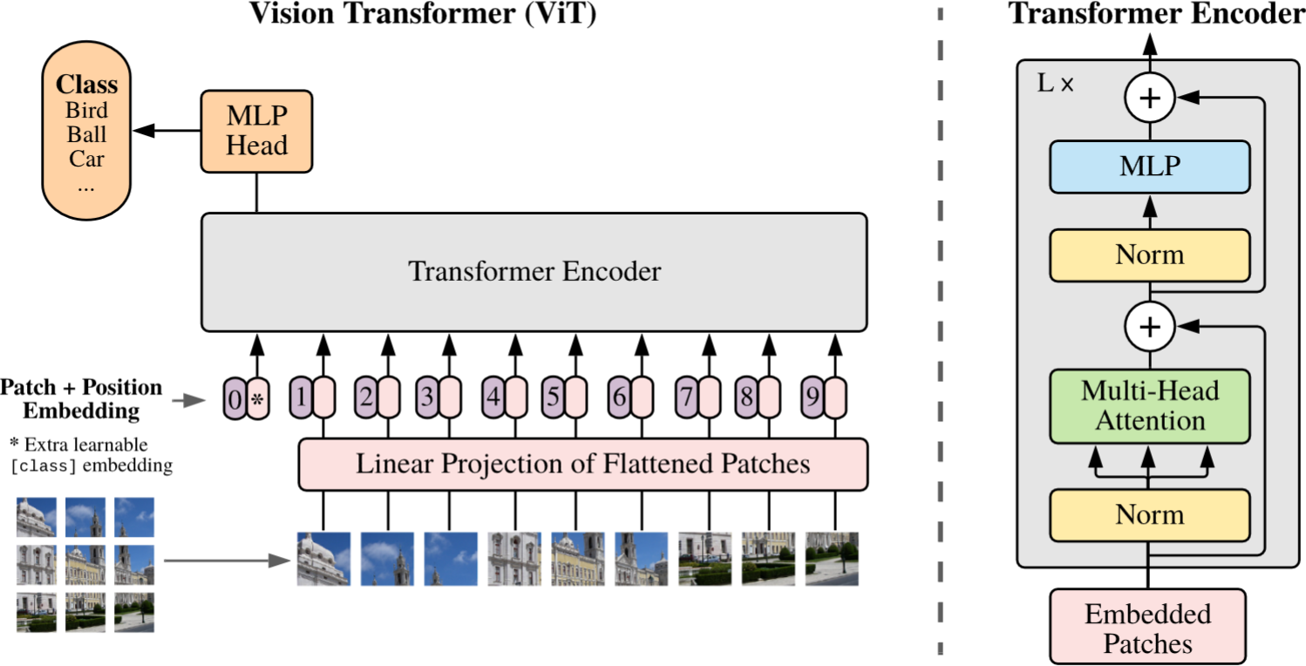4. ábra: Vision Transformer modell arhitektúra [6]
- Bemeneti kép patch-ekre bontása: A kép felszeletelése, n*n-es részekre. Ezeknek a képszeleteknek a mérete és ebből következően, hogy hány patch-re bomlik a kép céltól és erőforrások fényében változhat. Az eredeti cikkben 16*16-os patcheket használtak.
- Embedding: Egy rgb kép esetén egy patch n*n pixel *3 szín csatorna. Kilapítással vektorrá alakítjuk (pl.: 16*16 pixel * 3 szín = 768 dimenziós vektor). Ezután hozzárendeljük, hogy a teljes képen hol helyezkedik el a patch. Erre azért van szükség, mert a párhuzamosított attention head-ek és az utánuk végzett összegűzés érzéketlen a patch-ek pozíciójára, így a modell későbbi részei számára elveszne, hogy amit vizsgál képrészlet pldául közepén vagy sarokban van. Ez a patch és pozíció vektor eggyütesen a token.
- Transformer encoder: Kompozit blokk. A bemeneti beágyazott tokenek az alábbi lépéseken mennek kereszül.
  - Tokenek normalizálása.
  - Normalizált tokenek áteresztése egy több attention head-ből álló self attention rétegen.
  - Az attention head-ek kimeneteinek és az előrecsatolt bemeneti tokenek összeadása.
  - Már self attention-t tartalmazó tokenek újbóli normalizálása.
  - Többrétegű perceptron (Multi-Layer Perceptron, MLP) réteg. Ez valójában egy sima, általában több rétegű neurális háló, hasonlóan a CNN-ek végén szereplő fully-connected réteghez. Ez a réteg tokenenként dolgozik, vagyis a tokenek itt már nem beszélnek össze, mint az attention-nél. Miután az attention gazdagította a tokeneket, hogyan kapcsolódnak egymáshoz. Ez a blokk absztraktabb mintákat tanul meg az egyes tokeneken. Egy cicás kép példáján az attention megtanulja, hogy az orr, fül, szem patch-ek kapcsolódnak és hogy egy arc részei; az MLP pedig pl. önállóan az orr patch-en a szín, forma, arc kontextus ismeretében kimenetül adja, hogy ez a patch valószínűleg egy cica orr.
- Osztályozó: Végül a transformer encoder kimenetét egy osztályozónak adjuk. Ez egy kis, legtöbbször 1 rétegű neurális háló, ami már a kívánt osztálycímkéket (vagy amire be van tanítva) adja kimenetül.
[6]

Swin Transzformer:
A részletezett Vision Transzformerre lehet úgy gondolni, mint az eredeti vision transzformerre. Azonban mivel ez a modell lényegében 1-1 átvétele az eredetileg szövegekre kitalált transzformer architektúrának, annak nagy számítási igényével, azóta jelentek meg további, optimalizáltabb ViT-ek, még inkább képek feldolgozására specializálódva. Ilyen például a Data-efficient Image Transformer (DeiT, 2021) vagy a Multi-Axis Vision Transformer (MaxViT, 2022). Az én feladatomhoz a Swin Transzformert találtam érdekesnek, ezt szeretném röviden ismertetni.
Az eredeti ViT-ben minden token (patch) figyel mindegyik másikra, emiatt a képméret növekedésével a számítási igény négyzetesen nő. A Swin Transformer ennek mérséklésére vezette be a csúsztatott ablakos (shifted window) technikát, hogy a képmérethez képest lineáris komplexitás növekedést érjen el.
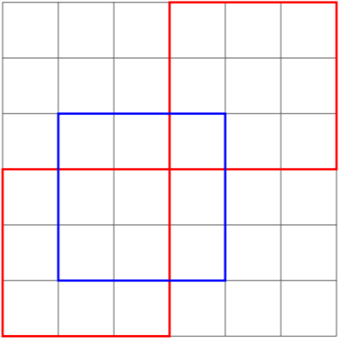5. ábra: "Lokális ablakok, eltolással rétegenként" [8]
Csúsztatott ablak esetén nem minden tokenre minden másikkal számít összefüggést, hanem csak 1, fix méretű ablakon belül beszélnek össze a tokenek és a képet több ilyen ablakkal fedi le. Ezzel azonban a képrészletek csak lokálisan, az ablakon belül figyelnének egymásra, ezért későbbi rétegekben elcsúsztatva, szándékosan a korábbi ablakokkal átfedő részekre is illeszt ablakot, így nyerve globális kontextust.
[8][11]
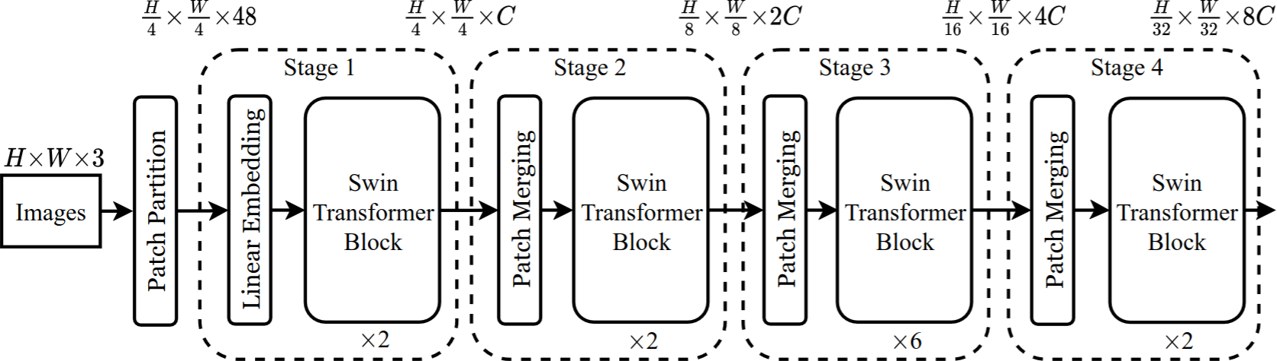6. ábra: Swin Transformer architektúra [11]

Hibrid architektúrák
CNN-ek nagyon jól kezelik a lokális mintákat, kevés adaton is jól működnek, alacsony a komplexitásuk, viszont globális összefüggések megtanulására csak sok réteggel képesek. Transzformerek ezzel szemben azonnal az egész kép kontextusát figyelembe veszik, viszont alapból nem rendelkeznek lokális minta felismeréssel, ezért ezt is nulláról kell megtanulniuk ami következményeként rengeteg adat szükséges a tanításukhoz (adatéhesek) és a számítási igényük is nagyra tud nőni.
A két megközelítést kombinálni és így az előnyeik eggyütes megnyerését kísérlik meg a hibrid hálók. Számos ilyen modell létezik már (példul: Conformer, MobileViT), ilyenek közül a Convolution + Attention hálót (CoAtNet) szeretném részletezni, ami nem az első próbálkozás a két technológia egyesítésére, viszont átfogóan kísérli meg annak helyes végrehajtását.
Az 7-ik ábrán látható CoAtNet háló az őt bemutató cikk-ben szemléltetett felépítése 2 koncolúciós és 2 attention réteggel (C-C-T-T), de a cikk számításba vesz és kísérletezik ettől eltérő konvolúció/attention aránnyal. Fontos, hogy a konvolúciót és az attention-t nem keveri, hanem először használ konvolúcióat az alacson szintű minták megtanulására és később attentiont a kép szintű összefüggések megtanulására.
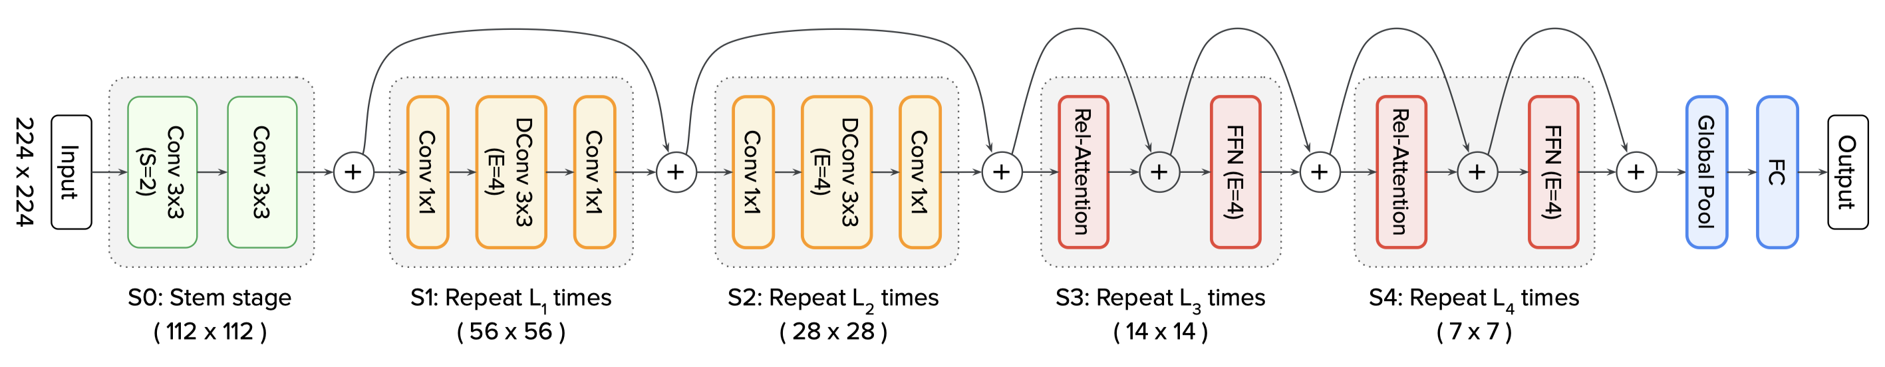7. ábra: CoAtNet architektúra felépítése [10]
A rétegek működése részletesebben:
- S0: Bemenet előfeldolgozása, egyszerű konvolúcióval.
- S1-2: Mobile Inverted Bottleneck Covolution (MBConv) blokkok. Erőforrásszegény eszközökre tervezett CNN-ekből (EfficientNet, MobileNetV2) átvett ötlet. Először növeli a csatorna számot (1 csatorna 1 kernel kimenete, valamilyen alacsony szintű minta), majd minden csatornán külön futtat 1-1 szűrőt (Deptwise Convolution, Dconv), majd visszacsökkenti a csatornaszámot, hogy megegyezzen a bemenet dimenziójával és előrecsatoltan összegezni lehessen vele.
- S3-4: Attention blokkok, megtanulja a kép egészére a képrészek közötti kapcsolatokat. Fontos különbség eredeti ViT-het képest, hogy nem abszolút pozíciót rendel hozzá a patch-ekhez, hanem ralatívat (pl.: ettől-attól a patchtől balra/jobbra van ez a patch), hogy koordináták helyett kapcsolatokat tanuljon és így eltolásokra ne legyen érzékeny.
- Kimeneti réteg, átlagolós pooling-al és egy egyszerű neurális hálóval.
[10]

Tervezés

Technológiai háttér
A dolgozatomban tervezett nurális hálók létrehozásában milyen technológiákra, szoftverekre és keretrendszerekre támaszkodok.

Számítási platform
Felhő alapú fejlesztői környezetekkel való korábbi tapasztalataim során szembesültem azzal, hogy bár kényelmes a függőségek telepítésének terhétől megszabadulni, a felhasználás mértékének korlátozása miatt könnyű kifutni a számítási keretből még az ezen dolgozatban érintettnél jóval kisebb hálók esetén is. Ez indikolja, hogy az orvosi adatokat osztályozó hálókat saját eszközön futassam és tanítsam.
Azonban neurális hálók tanítása rengeteg számítást jelent a számítógépen. Hogy a nagy számú számításokat a grafikus kártyámmal tudjam elvégeztetni, az NVIDIA által fejlesztett Compute Unified Device Architecture (CUDA) platformot fogom használni.

Programozási nyelv és keretrendszerek

Python
A feladatom leginkább számítás igényes része a neurális hálók betanítása, melyet pont ezért cuda-n keresztül grafikus kártyámra szervezek ki. A további részfeladatok pedig már nem erőforrás kritikusak, cserébe nagyban megkönnyíti ezek elvégzését, ha a választott nyelv kényelmesen használható. Ezen adottságok miatt döntöttem, a data science és mesterséges intelligenciával foglalkozók körében egyébként és bevált és kedvelt Python programozási nyelv mellett, melynek gazdag az eszköztára és érhetők el rá kifejezetten neurális hálók fejlesztésére kifejlésztett keretrendszerek.

Pytorch
A pytorch egy Meta által fejlesztett, nyílt forráskódú python könyvtár, amit neurális hálók fejlesztésére hoztak létre. Kifejezetten támogatja a számítások grafikus kártyán történő elvégzését, rugalmas, kényelmesen használható, könnyen tanulható. Iparban is használt, de a könnyű tanulhatásága miatt kutatók körében egyel népszerűbb, szemben az alternatív TensorFlow keretrendszerrel, ami nehezebben tanulható, de az iparban erősebb. Saját neurális hálók létrehozához biztosított eszköztáron kívül arra is ad lehetőséget, hogy kész hálókat plug-n-play módon töltsünk be.
Képfeldolgozásra említésre érdemes könyvtárak még a PyTorchot kiegészítő torchvision és timm könyvtárak. Torchvision kiegészítő eszköztárat ad, ide értve a képeken végezhető transzformációkat, amik előfeldolgozáshoz jelentősek, továbbá tartalmazza pár neves architektúra definícióját. Timm pedig egy átfogó mélytanulási könyvtár, mely a modellek betöltésétől, a tanításig és validációg is tartalmaz megvalósításokat, de az én dolgozatomhoz a torchvision által nem tartalmazott modellek betöltését megkönnyító funkciója releváns.

Pandas
A pandas egy nyítl forráskódú adatelemző python könyvtár. Úgy is lehet rá gondolni mint egy táblázatkezelőre, ami grafikus felület helyett pythonból használható. A megvalósítás során statisztikák gyűjtésére, kezelésére és kiértékelésének megkönnyítése miatt döntöttem a használata mellett.

Captum
Neurális hálók méretének növekedésével egyre kevésbé átlátható, hogy a bemenet mely részletei vezetnek adott kiementhez, vagyis egyre nehezebb belelátni a hálóba, hogy mit tanul meg, mely részleteket tartja fontosnak? Ebben nyújt segítséget a Captum, ami egy nyílt forráskódú, PyTorch-ra épített könyvtár, modell értelmezést segítő eszköztárral.

Egyéb szoftverek és technológiák
- Jupyter notebooks: Neurális hálók betanítása, bár programozottan történik, egy szotverprojekthez képest a részprogramok létrehozása, azok futtatása, eredményeiknek kiértékelése nagyobb rugalmasságot és betekintést igényel. Erre remek eszköz egy jupyter notebook, ahol egyetlen füzetben több részprogramot lehet megírni, külön-külön is futtatni és jegyzetekkel kiegészíteni.
- Visual Studio Code: A Microsoft népszerű, nyílt forráskódú kód szerkesztője, rengetek produktivitást segítő kiegészítővel, köztük a lehetőséggel hogy Jupyter notebook-okat kezeljen.
- Git és GitHub: A fejlesztés folyamatában verziókezelésre, eszközök közötti kényelmes szinkronizációra, a kódbázis megosztására.
- LibreOffice Calc táblázatkezelő: A dolgozat során felmerülő elemzési feladatokra, különösen az adathalmazok elemzésére.

Adathalmaz és elemzése
A dolgozatomban olyan osztályozó(ka)t széndákozok létrehozni, amely bőrelváltozásokról készült kép bemenet alapján megállapítja azok fajtáját. A technológia már részletezett jelenlegi állása és a feladat karakterisztikából következően neurális háló/transzformer architektúrák használatával érdemes ezt megvalósítanom. Mivel a neurális hálók adaton tanulnak -szemben egy tipikus szoftverrel, aminek a belső működését, annak paramétereit a programozó kézzel adja meg-, az osztályózó végső pontosságában kulcs szerepet játszik a megfelelően megválasztott tanító adathalmaz.
A bőrelváltozások osztályozásánál kiemelten arra szeretnék fókuszálni, hogy az melanóma-e vagy sem. Ebben az esetben egy igen/nem válasz, vagy százalékos melanoma gyanússág is elég, de az idáig vezető úton több kategória használata és a modellek azon való tanítása és kiértékelése számomra hasznos következtetésekre vezethet a fejlesztéssel kapcsolatban, valamint maga a modell is megtanul több részletre figyelni. Ezen belül fontos, hogy az egyes kategóriákba tartozó képek egymáshoz képest megfelelő arányban jelen legyenek.
Fontos szempont továbbá az adatok mennyisége. Transzformer típusú hálóknál, ha nulláról tanulnak milliónyira, de előtanított modellek esetén is ezres nagyságrendű képre van szükség.
Online, ingyenesen elérhető adathalmazok közül, a szempontjaimnak a Melanoma Detection Dataset [12] (továbbiakban: MDD), illetve a Skin Lesions Classification Dataset [13] (továbbiakban: SLCD) bizonyult ígéretesnek. Mindkét adathalmaz valójában csak célspecifikusan előre összeválogatott részhalmaza az International Skin Imaging Collaboration​ (ISIC) képeinek, illetve az SLCD még további forrásokból is tartalmaz képeket.
Annak kiderítésére, hogy végeredményben melyik adathalmaz a legmegfelelőbb a számomra, részletes adatelemzést végzek.

Vizsgálati módszerek
- Vizuális ellenőrzések: Szemrevételezéssel végigfutom a képeket, figyelve a képek minőségére, elmosódásokra, megvilágítottságára, esetleges duplikált képekre. és kiszúrni kiugró, irreleváns, vagy nem megfelelően (pl. túl közelről/válolról) fotózott képeket. Itt azt is érdemes megvizsgálni, hogy a képeken hol helyezkednek el a modellnek releváns részletek (kép közepén vagy eltérő helyeken). Ez a lépés azért fontos, hogy meggyőződjek, a modell tényleg a célnak releváns részleteket tanuljon de előfeldolgozási lépésekhez is hasznos ismeretek szerezhetők.
- Adathalmazok statisztikái: Ebben a lépésben megvizsgálom a képek méretét, fájlformátumokat, a képek, osztályok számat, azok eloszlását a részhalmazokban, ezáltal az adathalmaz kiegyensúlyozottságát. A képméretek, képarányok ismerete segíthet eldönteni, hogy előfeldolgozásnál hogyan hozzam egységes dimenzióra a képeket. Kiegyensúlyozottság ismeretére azért van szükség, mert kiegyensúlyozatlan adathalmaz esetén, a modell úgy is nagy százalékos pontosságot érhet el akkor is, ha a kis mintaszámú osztályokat egyszerűen csak ignorálja, valamint azt is segít eldönteni, szükség van-e adat augmentációra. A tanító, értékelő és teszt részhalmazok eltérő eloszlása esetén pedig a modell más eloszlást tanul, mint amin tesztelve van és ez pontatlan kiértékelést végeredményben pedig a modell pontatlan működéséhez vezethet.
- Osztály integritás: Azt vizsgálom, van-e átfedés a tanító és teszt képek között? Átfedésnek az lehet a hatása, hogy a modell kevésbé általánosít, hanem inkább konkrét példákat memorizál.
- Pixelstatisztikák: RGB képek csatornánkénti átlagát és szórását számítom ki. Ennek eredményei a modell bemenet megfelelő normalizálához használhatóak.

Eredmények
Általános statisztikák
- MDD osztályai: melanoma, nevus, seborrheic keratosis.
- SLCD osztályai: Actinic keratoses, Basal cell carcinoma, Benign keratosis-like lesions, Chickenpox, Cowpox, Dermatofibroma, Healthy, HFMD, Measles, Melanocytic nevi, Melanoma, Monkeypox, Squamous cell carcinoma, Vascular lesions
Dataset | Osztályok száma | Képek száma | Felbontás és képarány | Formátum
Melanoma Detection Dataset | 3 | 2750 | változó | .jpg
Skin Lesions Classification Dataset | 14 | 36656 | változó | .jpg
1. táblázat: Adathalmazok általános statisztikái
Vizuális észrevételek
MDD esetén a képeknek jó a minősége, megvilágítottak, fókuszáltak, és az elváltozások többnyire középre igazítottak, pontosan a releváns részek látszódnak, viszont gyakori a méretük miatt a képek széléig terjeszkedő bőrelváltozások. Szintén gyakoriak még a „távcsőszerű” (valószínűleg dermatoszkópon keresztüli) képek, ahol az elváltozás körül, köralakban a kép szélei feketék. Ez akár probléma is lehet, ha a modell ezt releváns részletként tanulja meg.
SLCD esetén bizonyos osztályok képei nagyon eltérőek a többitől: Chickenpox, Cowpox, Healthy, HFMD, Measles, Monkeypox. Ezekben a képek gyakran távolabbról készültek, több testrészt is tartalmaznak, valamint sok bennük a duplikált, előre augmentált kép. A többi osztályban a képeknek jó a minősége, megvilágítottak, fókuszáltak, és az elváltozások középre igazítottak, pontosan a releváns részek látszódnak. A képek széléig nyúló és dermatoszkópon kersztüli képek ebben az adathalmazban is gyakoriak.
MDD elemzése
Képek felbontása változó, 576 x 540-tól, 6748 x 4499-ig, és a kettő között még sok mással, összesen 209 különböző felbontással. Leggyakoribb felnontások: 4288x2848 (23%), 1024x768 (21%), 3008x2000 (17%). Képarányokból pedig 200 különböző létezik, laggyakrabbak: 4:3 (23%), 134:89 (23%), 188:125 (17%). Egészen kaotikus.
Átlag felbontás | Felbontások szórása | Normalizált RGB színcsatornák átgala | Normalizált RGB színcsatornák szórása
3281.8 x 2228.6 | 1882.7 x 1214.5 | (0.711, 0.548, 0.505) | (0.169, 0.170, 0.185)
2. táblázat: MDD pixel statisztikái
Összes kép között az osztályok ~19-67-14% arányban oszlanak meg (8. ábra). Ez mérsékelten kiegyensúlyozatlan, a modell már hajlamos lehet a többségi osztály felé húzni. Felhasználási részhalmazonként a train és test képek szinte egyformán oszlanak meg, validation esetén tolódik el a „nevus” és „seborrheic keratosis” osztályok aránya. Átfedés a halmazok között nincs.
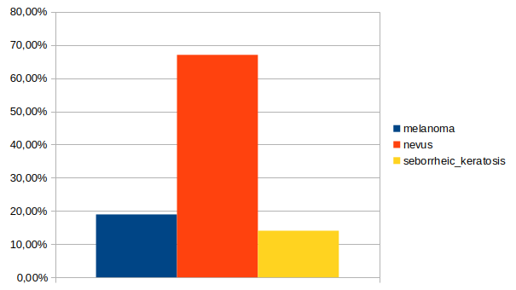8. ábra: Osztályonkénti összes képek aránya MDD adathalmazban.
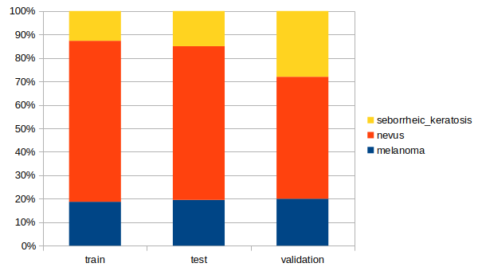9. ábra: Osztályok eloszlása felhasználási részhalmazonként belül az MDD adathalmazban
SLCD elemzése
Képek felbontása változó, 69 x 69-től, 2448 x 2448-ig, összesen 305 különböző felbontással. Viszont egymáshoz képest jóval kevésbé eltérőek és osztályokon belül már jellemzőek az egységes felbontások. A legyakoribb felbontások: 1024x1024 (34%), 600x450 (27%), 224x224 (18%). Képarányokból pedig 106 különböző létezik, lagygakrabbak: 1:1 (négyzetes, 64%), 4:3 (29%). Vagyis az összes kép 3 legnagyobb hányada legalább önmagukban egységes felbontású, képarányokból pedig még valamivel jobb a helyzet.
Átlag felbontás | Felbontások szórása | Normalizált RGB színcsatornák átgala | Normalizált RGB színcsatornák szórása
674.3 x 609.2 | 334.5 x 333.1 | (0.675 , 0.536, 0.503) | (0.207, 0.195, 0.205)
3. táblázat: SLCD pixel statisztikái
Összes kép között az osztályok aránya erősen kiegyensúlyozatlan, legnagyobb mintaszámú 35%, legkisebb: 0.69% (10. ábra). Ezt biztosan ellensúlyozni kell tanításkor, ha legalább mérsékelni akarom a többségi osztályok felé húzást.
Minden részhalmazon belül szinte azonos (± 0.1%) az osztályok aránya (11. ábra). Átfedés a részhalmazok között nincs.
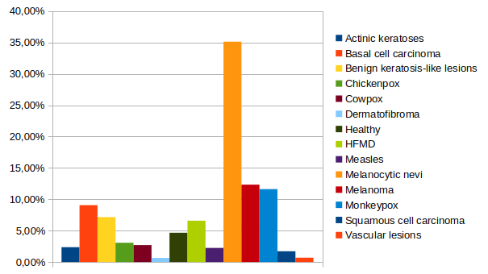10. ábra: Osztályonkénti összes képek aránya SLCD adathalmazban.

Módosított SLCD adathalmaz
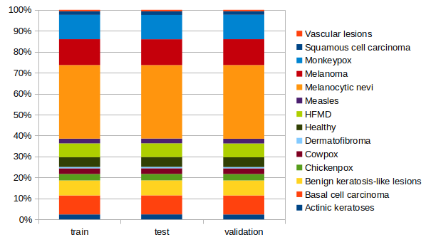11. ábra: Osztályok eloszlása felhasználási részhalmazonként az SLCD adathalmazban
Mindkét adathalmaz hagy maga után kívánni valót. Mindkettő kiegyensúlyozatlan, a felbontások változóak. Összességében viszont az SLCD bizonyul használhatóbbnak, abban ugyanis a problémák legfőbb oka a kiugró osztályok, így ezen osztályok elhagyásával a problémák egy része is megszűnik. A többi osztályban a képfelbontások és képarányok is homogénebbek, a releváns képrészletek pedig jó minőségben, a képek közepén szerpelnek. Dermatoszkópiás képek továbbra is előfordulnak, ugyanakkor a maradék osztályok mindegyikében jelen vannak, így ha a modell ezt el is kezdené releváns részletnek gondolni, ez mégsem különbözteti meg egyik osztályt sem. Ráadásul MDD-hez képest a képek mennyisége is sokszoros, sőt, mivel SLCD-nek is ISIC az elsődleges forrása, valójában SLCD magában foglalja MDD képeit is. A kiegyensúlyozatlanságot viszont továbbra is ellensúlyozni kell a tanítás során.
Chickenpox, Cowpox, Healthy, HFMD, Measles, Monkeypox osztályok elhagyása után a módosított SLCD adathalmaz jellemzői a következők:
- Osztályok száma: 8
- Képek száma: 25331
- 101 különböző képfelbontás, 576 x 450-tól, 1024 x 1024-ig.
- Leggyakoribb felbontások: 1024x1024 (49%), 600x450 (40%), 1024x680 (4%)
- 99 különböző képarány.
- Leggyakoribb képarányok: 1:1 (49%), 4:3 (43%), 128:85 (4%)
Átlag felbontás | Felbontások szórása | Normalizált RGB színcsatornák átgala | Normalizált RGB színcsatornák szórása
854.9 x 760.8 | 206.9 x 269.7 | (0.624, 0.520, 0.504) | (0.242, 0.223, 0.231)
4. táblázat: Módosított SLCD pixel statisztikái
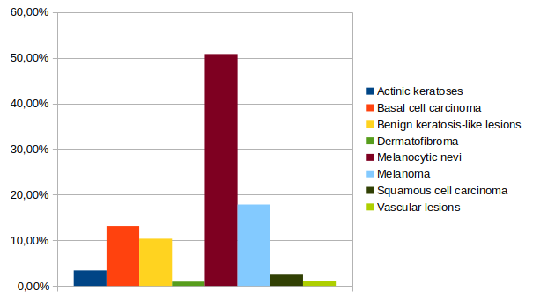12. ábra: Osztályonkénti összes képek aránya a módosított SLCD adathalmazban.
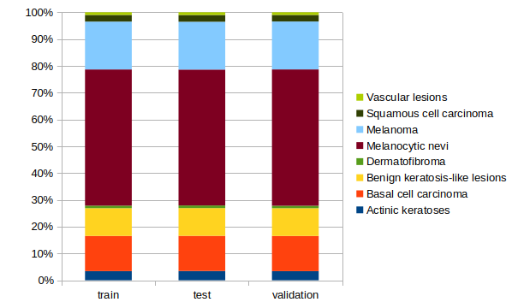13. ábra: Osztályok eloszlása felhasználási részhalmazonként belül a módosított SLCD adathalmazban

Háló tervezés
Azt megelőzően, hogy a dolgozatom végső céljának megfelelő neurális hálót hoznék létre, először próba tanításokat és kiértékeléseket végzek pár próba képosztályozó hálón. Ezek az Irodalomkutatás és technológiák fejezetben ismertetett architektúrákat bemutató cikkekben bemutatott, modellek.
Ezen próba tanítások annak mérésére szolgálnak, hogy a bőrelváltozásokon melyik architektúra teljesít a legjobban. Ennek eredményének fényében fogom a legjobban teljesítő architektúrát arra finomhangolni, hogy az nagy pontossággal tudja egy bőrelváltozásról a melanoma gyanúját megállapítani.

Választott próba hálók
A cikkek mindegyike több prototípusát mutatja be a hálóiknak. A konkrét háló modellek kiválasztásakor azt vettem figyelembe, hogy mindegyik fő architektúra képviselve legyen, a hálók paraméterei között egymáshoz képest ne legyen túl nagy különbség, illetve, hogy a számítási igényük -ennek mértéke a lebegőpontos műveletek száma (floating point operations, FLOP)- akkora legyen, hogy a felhasználói hardverem megbírkozzon vele. Továbbá kijelölök egy architektúrát kontol példánynak, ami az összehasonlítás alapjául szolgál.
A vázolt elvárásokat a cikkekben bemutatott Base (B), CoAtNet esetén 2-es modellek kielégítik, név szerint: ConvNeXt-B [9], Swin-B [11], CoAtNet-2 [10]. Mindegyik hálóból érhető el 224x224 és 384x384 felbontású képeket befogadó típus, de a véges VRAM-om miatt én egységesen 224² felbontást befogadóakat választottam.
A transzformerek említett adatéhsége és az azt nem kielégítő méretű adathalmazom miatt a transzformer és hibrid hálók esetén mindenképp azok ImageNet-en előtanított változatát vagyok kénytelen használni. Ennek következtében viszont, hogy az összehasonlítás fair maradjon a kontrol példány kivételével végeredményben mindegyik hálóból előtanítottatt fogok használni.
Az összehasonlítás alapjának pedig szintén ConvNeXt-et választok, csak előtanítás nélkül. Ez ugyanis még tisztán a tradicionális CNN architektúra képviselője.
Háló neve | Architektúra | Paraméterszám (millió paraméter) | Számítási igény (GigaFLOP)
ConvNeXt-B | CNN | 89 | 45
Swin-B | Transzformer | 88 | 47.1
CoAtNet-2 | CNN+Transzformer | 75 | 49.8
5. Táblázat: Választott, modern architektúrákat képviselő hálók és paramétereik.

Tanítás
A neurális hálók tanítását konvencionális szkript helyett, a nagyobb rugalmasságért jupyter notebook-ban végzem. Az átláthatóság és hálónként eltérő paraméterek miatt, minden hálót külön notebook-ban.
A notebook-ok egyenként eltérő hálókon dolgoznak, eltérő paraméterekkel és egyszerre tartalmazzák a tanítás és kiértékelés use casek végrehajtását, ezért lehetővé kell tegyék, hogy az aktuális futtatásnak megfelelőre legyenek konfigurálhatóak. Kezelniük kell ezen kívül a statisztikák gyűjtését, azok és a hálók mentését külső fájlba és onnan való betöltését.
A különböző notebook-ok között a megyegyező feladatokat az átláthatóság és könnyebb karbantarthatóság érdekében, segédfüggvények formájában egy megosztott fájlba szervezem ki.

Megosztott erőforrások

Előfeldolgozási lépések
Pytorch torchvision könyvtára tartalmaz egy gazdag eszköztárat gépi látáshoz, azon belül a transforms modulja egy repertoárt kép manipulációhoz. Ennek Compose kényelmes lehetőséget biztosít, a képek modellnek való betöltése előtti előfeldolgozások lépések megadására. Előfeldolgozási pipeline összeállítása a beépített transzformációkon kívül sajátokkal is kiegészíthető.
Módosított SLCD adathalmazban a képarányok változóak, de a bőrelváltozások lányeges részei a képek közepén találhatóak, ezért az előfeldolgozási lépések kompozícióját miden esetben egy saját, CenterSquareCrop transzformációval egészítettem ki. Ez négyzetesen kivágja a képek közepét, ezzel minden bement egységesen négyzetes képarányú lesz és a középről való kivágás miatt fontos információ sem vész el.
Ennek megvalósítása:
class CenterSquareCrop:
def __call__(self, img):
w, h = img.size
squareSide = min(w, h)
l = (w - squareSide) // 2
t = (h - squareSide) // 2
r = l + squareSide
b = t + squareSide
return img.crop((l, t, r, b))
Előfeldolgozási lépések, összegezve a következők.
Tanító halmaz esetén:
- CenterSquareCrop
- Kivágott négyzetes kép átméretezése a modell bementinél valamivel nagyobbra. Nagyobb méretre, a következő, forgatási lépés miatt van szükség, hogy az elforgatott kép sarkai kevésbé maradjanak üresen.
- Véletlenszerű elforgatás, ±180 fok között. A bőrelváltozások részleteit a modellnek elforgatástól függetlenül kell felismernie, ennek elősegítésére szolgál ez az augmentáció.
- Kép közepének kivágása, ezúttal már a bemeneti mérettel.
- Véletlenszerű függőleges és/vagy vízszintes vítükrözés. A forgatással megyező orientációs invariancia további erősítésére.
- Kép tenzorrá alakítása.
- Normalizálás, a pixelstatisztikákból származó átlag és szórás értékekkel.
Validációs és teszt halmaz esetén:
- CenterSquareCrop
- Kép átméretezése a bemeneti méretre.
- Tenzorrá alakítás.
- Normalizálás.

Súlyozott veszteségfüggvény
Több osztályú osztályozóknál a leggyakoribb veszteségfüggvény a Cross-Entropy.
Mivel az adathalmaz kiegyensúlyozatlan, simán ezen való tanítással a modell jó eséllyel hajlamos a többségi osztályok felé húzni. Ez ellensúlyozható a veszteségfüggvényben a ritkább osztályok fel, a gyakrabbak alul súlyozásával.
Minden osztályt a saját, normalizált inverz frekvenciájával súlyzok. Így minden i. osztály w_{i} súlya:
w_{i} = teljes mintaszám / (osztályok száma * osztály mintáinak száma)
Cross-Entropy súlyozott esetben:
CE = -∑_{i} w_{i} y_{i} log(y_{i}’)
i=1-től osztályok számáig,
w_{i} az i. osztály súlya, y_{i} a valódi bement, y_{i}’ a modell kimenete.
Pytorchban több veszteségfüggvény, beleértve a súlyozható Cross-Entropy-t is előre implementálva van.

Optimalizáló
Tanítás során a háló tévedéseinek kiszámítása után az optimalizáló frissíti a háló súlyait. Modern CNN-nél, transzformereknél bevett az AdamW használata, a próba hálókat bemutató cikkek mindegyikében is ezt használták. AdamW egy fontos módszere a tanítás javítására, hogy weight decay-t lehet neki megadni, ami a nagyra növő súlyokat hivatott visszafogni, hogy a modell ne tanuljon túl.

Hiperparaméterek
Sajnos a hiperparaméterek meghatározására nincsenek univerzális képletek, ráadásul sok mindentől függ melyik pontos érték a legmegfelelőbb. Legfeljebb az optimilázó fajtájától és modell architektúra alapján ökölszabályserűen bevált kiinduló értékeket lehet találni.
Legbiztosabb alapnak azt találom, ha mindegyik hálóhoz az őt bemutató cikkek hiperparamétereit veszem át, ahol ez lehetséges (learning-rate, weight-decay). Batch méret esetén viszont a grafikus kártyám memóriája limitál, így ez egységesen 4 lesz.
Háló neve | ConvNeXt-B | Swin-Transformer-B | CoAtNet-2
Learning-rate | 4*10⁻³ | 10⁻³ | 5*10⁻⁵
Weight-decay | 5*10⁻² | 5*10⁻² | 10⁻⁸
Batch méret | 4 | 4 | 4
6. Táblázat: Hiperparaméterek összefoglalása, hálónként

Értékelési metrikák
Már említettem, hogy a százalékos pontosság akkor is lehet magas, ha a kis minta-számú osztályokat csak ignorálja a modell. Ez az adathalmaz kiegyensúlyozottságnak fontosságán kívül arra is felhívja a figyelmet, hogy a találati pontosság százalékos aránya (accuracy) sok esetben nem elég pontos mérése egy modell teljesítményének. Sőt! Számos árulkodóbb metrika létezik neurális hálókhoz. Módszerükön kívül még egy fontos különbség köztük, hogy milyen feladatra (osztályozás, objektum detektálás, kép szegmentáció) tervezett hálók esetén relevánsak.
Az én dolgozatom esetében osztályozókat vizsgálok, azon belül is elsősorban több (osztályok száma ≥ 3) osztályúakat, de érdekesek lehetnek még a 2 osztályú (bináris), pozitív/negatív választ adó osztályozók esetén használt metrikák is.
Osztályozók esetén, metrikákhoz a kiindulás a confusion matrix, amiben táblázatosan egymás mellé állítjuk, hogy a melyik tényleges osztályhoz melyiket hányszor jósolta a modell. Vagyis minden n_{ij} elem annak a száma, hányszor jósolta a modell a j-ik osztályt, miközben a bemenet az i-ik osztály volt. Ennek átlójából a helyes találtok olvashatóak ki, egy adott tényleges osztály oszlopa alatti sorokból pedig, hogy az adatt osztályú bemenetet mely másikokkal és hányszor keverte össze.
Confusion mátrix-ból további százalékos metrikák is számíthatóak az egyes osztályokat érintő pontosságra, ezekhez azonban a tévedéseket össze kell vonni. Ennek intuitív módja, hogy a mért i-ik osztályhoz egy -bináris esettel megyegyező- 2x2-es, pozitív/negatív mátrixot állítunk elő, aminek cellái a(z): true positive (TP,), true negative (TN), false postive (FP), false negative (FN) értékeket reprezentálják. A teljes confusion mátrix n_{ij} értékei alapján, ezen összekgző mátrix mezőinek előállítására szolgáló képleteket foglaltam össze a következő táblázatban, egy elképzelt i-ik osztályra.
Tényleges → | Pozitív | Negatív
↓ Jósolt | Pozitív | Negatív
Pozitív | TP = n_{ij} | FN = ∑_{j≠i} n_{ij}
Negatív | FP = ∑_{j≠i} n_{ji} | TN = ∑_{j≠i}∑_{h≠i} n_{jh}
7. táblázat: Egy modell i-ik osztályra adott tényleges/téves pozitív/negatív jóslatait összegző képletek [14]
Az [7.] táblázat képleteit a következő képpen foglalnám össze közérthetőbben: Legyen az osztályunk ’X’, ekkor: TP = hányszor válaszolt helyesen X bementre X-t a modell; FN = hányszor válaszolt X bementre X-től eltérőt; FP = hányszor válaszolt X-től eltérő bementre X-et; TN = hányszor válaszolt X-től eltérő bemenetre, X-től eltérőt;
Ennek a 2x2-es mátrixnak az ismeretében pedig a modell 1 osztályt érintő pontosságát mérő metrikák a következők:
- Accuracy: Nem összes, hanem 1 specifikus osztályra vett pontosság. Annak aránya, hogy X bemenet esetén hányszor találta el, X-től eltérő esetén pedig hányszor mondott szintén X-től eltérőt az összes predikcióhoz képest.
accuracy = (TP + TN) / (TP + TN + FP + FN)
- Reacall: Azt méri, egy specifikus osztály elemeiből mennyit talált meg a modell.
reacall =TP / (TP+FN)
- Precision: Azt méri, azokból az elemekből, amit a modell valamilyen osztályúnak mondott, abból mennyi volt ténylegesen az az osztály.
precision = TP / (TP + FP)
- F1-score: Recall és precision kombinációja.
F1 = (2*precision*recall) / (precision + recall)
[14]

Mentett állapot és statisztikák
A tanítás megvalósító programrészeknek tanulási ciklusonknét el kell menteniük a modellek aktuális állapotát, ezzel garantálva, hogy bármilyen megszakadás esetén onnan lehessen a tanítást folytani, ahol az abba maradt. Az utolsó állapot mellett, pedig a validáció eredménye alapján egy legjobban teljesítő háló mentést is készíteni kell, hogy túl tanulás esetén is megmaradjon az általánosítani jobban tudó háló.
A háló súlyokon kívül a visszatölthetőségért még el kell menteni az eddig végrehajtott tanítási ciklusok számát, illetve az optimizer állapotát.
Statisztikai célokra pedig minden tanítási ciklusról rögzétem a(z): adott ciklus számát, tanítási halmazon a veszteség és pontosság értékét, validációs halmazon a veszteség és pontosság értékét; illetve hogy az általános pontosságnál részletesebb képet kapjunk a modell aktuális teljesítményéről: a validációs halmaz confusion mátrixát.

Irodalomjegyzék
[1] | Maria Trigka, Elias Dritsas, „A Comprehensive Survey of Machine Learning Techniques and Models for Object Detection,” január 2025. [Online]. Available: https://www.mdpi.com/1424-8220/25/1/214 [Hozzáférés dátuma: 27 március 2026].
[2] | Mingle Xu, Sook Yoon, Alvaro Fuentes, Dong Sun Park, „A Comprehensive Survey of Image Augmentation Techniques for Deep Learning” november 2022. [Online]. Available: https://arxiv.org/pdf/2205.01491. [Hozzáférés dátuma: 27 március 2026].
[3] | IBM, „The 2026 Guide to Machine Learning ” 2026. [Online]. Available: https://www.ibm.com/think/machine-learning#605511093. [Hozzáférés dátuma: 05 május 2026].
[4] | Wikipedia, „Kernel (image processing)” [Online]. Available: https://en.wikipedia.org/wiki/Kernel_(image_processing). [Hozzáférés dátuma: 06 május 2026].
[5] | Ashish Vaswani, Noam Shazeer, Niki Parmar, Jakob Uszkoreit, Llion Jones, Aidan N Gomez, Łukasz Kaiser, Illia Polosukhin, „Attention Is All You Need” 2017. [Online]. Available: https://proceedings.neurips.cc/paper_files/paper/2017/file/3f5ee243547dee91fbd053c1c4a845aa-Paper.pdf. [Hozzáférés dátuma: 06 május 2026].
[6] | Alexey Dosovitskiy,Lucas Beyer, Alexander Kolesnikov, Dirk Weissenborn, Xiaohua Zhai, Thomas Unterthiner, Mostafa Dehghani, Matthias Minderer, Georg Heigold, Sylvain Gelly, Jakob Uszkoreit, Neil Houlsby, „AN IMAGE IS WORTH 16X16 WORDS: TRANSFORMERS FOR IMAGE RECOGNITION AT SCALE” 2021. [Online]. Available: https://arxiv.org/pdf/2010.11929/100. [Hozzáférés dátuma: 07 május 2026].
[7] | Kaiming He, Xiangyu Zhang, Shaoqing Ren, Jian Sun, „Deep Residual Learning for Image Recognition” december 2015. [Online]. Available: https://arxiv.org/pdf/1512.03385v1. [Hozzáférés dátuma: 10 április 2026].
[8] | Dr. Szegletes Luca, „ Geometriai és topologikus mélytanulás” 2026. tavasz.
[9] | Zhuang Liu, Hanzi Mao, Chao-Yuan Wu, Christoph Feichtenhofer, Trevor Darrell, Saining Xie, „A ConvNet for the 2020s” Március 2022. [Online]. Available: https://arxiv.org/pdf/2201.03545. [Hozzáférés dátuma: 14 Április 2026].
[10] | Zihang Dai, Hanxiao Liu, Quoc V. Le, Mingxing Tan, „CoAtNet: Marrying Convolution and Attention for All Data Size” szeptember 2021. [Online]. Available: https://arxiv.org/pdf/2106.04803. [Hozzáférés dátuma: 14 Április 2026].
[11] | Ze Liu, Yutong Lin, Yue Cao, Han Hu, Yixuan Wei, Zheng Zhang, Stephen Lin, Baining Guo, „Swin Transformer: Hierarchical Vision Transformer using Shifted Windows” augusztus 2021. [Online]. Available: https://arxiv.org/pdf/2103.14030. [Hozzáférés dátuma: 14 április 2026].
[12] | Pablo Lopez Santori, „Melanoma Detection Dataset” 2020. [Online]. Available: https://www.kaggle.com/datasets/wanderdust/skin-lesion-analysis-toward-melanoma-detection. [Hozzáférés dátuma: 25 Április 2026].
[13] | Ahmed AL-Rufai, „Skin Lesions Classification Dataset” 2024. [Online]. Available: https://www.kaggle.com/datasets/ahmedxc4/skin-ds. [Hozzáférés dátuma: 25 Április 2026].
[14] | Oona Rainio, Jarmo Teuho & Riku Klén, „Evaluation metrics and statistical tests for machine learning” március 2024. [Online]. Available: https://www.nature.com/articles/s41598-024-56706-x. [Hozzáférés dátuma: 26 Április 2026].
[x] | Szerző, „Cím” június 2009. [Online]. Available: url. [Hozzáférés dátuma: 20 Március 2026].

Függelék

Függelék

Nyilatkozat generatív mesterséges intelligencia alkalmazásáról
◻ Nem használtam semmilyen generatív MI segédeszközt.
◻ Használtam generatív MI segédeszközt. Az MI-vel generált tartalmakat ellenőriztem, a generált kimenetek valóságtartalmáról meggyőződtem, az alábbi táblázatban megfelelően jelöltem minden használatot.
Felhasználási módok | Generatív MI eszköz(ök) neve | Érintett részek (fejezet, oldalszám, hivatkozás) | Használat becsült aránya  (felhasználási módonként)
Irodalomkutatás
Prompt lényegi része
Programkód generálása
Prompt lényegi része
Új ötletek, megoldási javaslatok generálása
Prompt lényegi része
Vázlat létrehozása (szövegstruktúra, vázlatpontok)
Prompt lényegi része
Szövegblokkok létrehozása | - | - | -
Prompt lényegi része | -
Képek generálása illusztrációs célból | - | - | -
Prompt lényegi része | -
Adatvizualizáció, grafikonok generálása adatpontok alapján | - | - | -
Prompt lényegi része | -
Prezentáció készítése | - | - | -
Prompt lényegi része | -
Egyéb (nevezze meg)
Prompt lényegi része
Összesített százalékos érték (a feladat érdemi részére nézve)
Összesített érték rövid, szöveges indoklása:

https://vik.bme.hu/hallgatoknak/altalanos/mi-hasznalat-ajanlasok

